

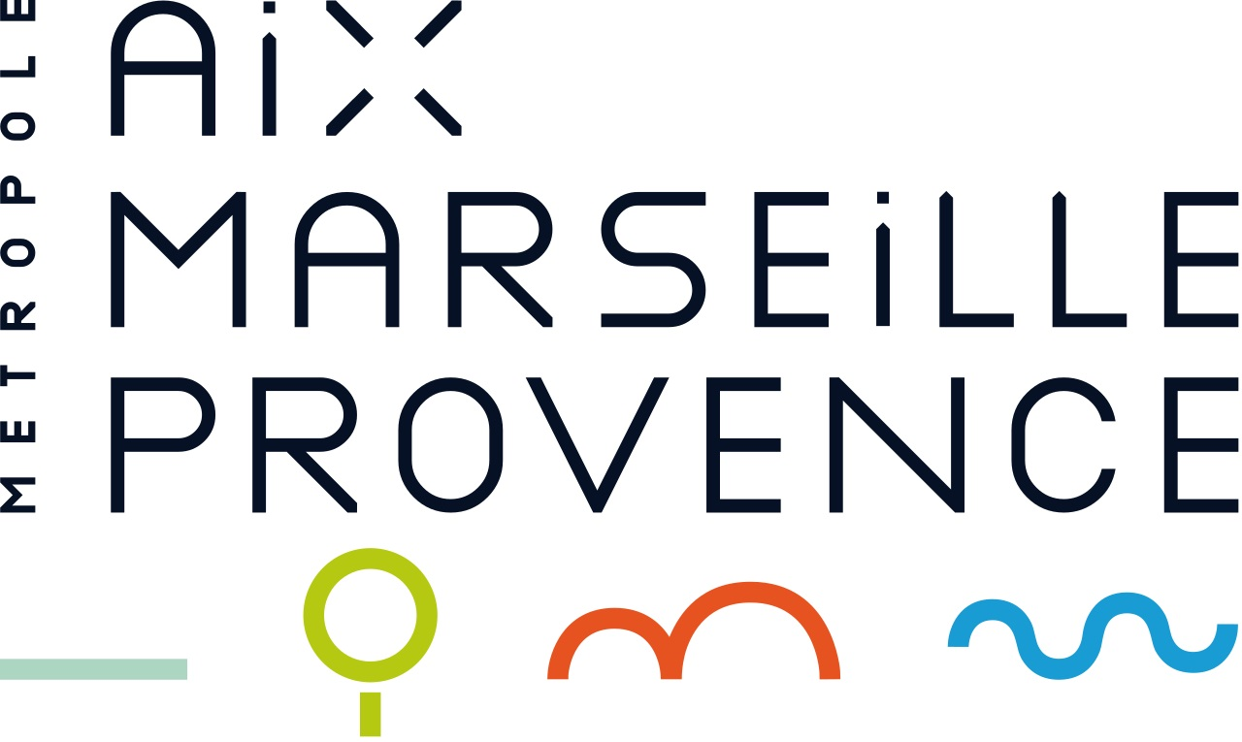


ATELIERS « ABORDER LA QUESTION DES ECRANS AVEC LES PARENTS D’ENFANTS DE 0 A 6 ANS »
Journée d’échange de pratiques et de présentation d’outils
NOM :
Prénom :
Structure :
Fonction :
Adresse :

Code Postal : Ville :
Téléphone :
Portable :
E-mail :
Bulletin d’inscription à retourner avec un chèque de réservation de 50€*
Au maximum 10 jours avant le début de la journée à :
Coralie BRUNET / CODEPS13 – 83, la Canebière - 13001 MARSEILLE
Contact : coralie.brunet@codeps13.org – 04.91.81.68.49

*Pour valider l’inscription nous demandons un chèque de réservation de 50€ à l'ordre du CoDEPS 13 (non encaissé et restitué à la fin de la formation). La formation étant gratuite pour les professionnels, cela nous permet d’assurer l’engagement des participants et de pouvoir justifier un nombre suffisant de participants aux financeurs de cette formation

n° de téléphone personnel où vous joindre en cas de problème de dernière minute. Ce numéro ne sera ni enregistré dans nos bases, ni diffusé

